
本科毕业设计（论文）

基于LQR算法的平衡车控制分析

学院  专业  学生姓名  学生学号  指导教师  提交日期 | 电力学院
学院  专业  学生姓名  学生学号  指导教师  提交日期 | 电气工程及其自动化
学院  专业  学生姓名  学生学号  指导教师  提交日期 | 何家盛
学院  专业  学生姓名  学生学号  指导教师  提交日期 | 201930131080
学院  专业  学生姓名  学生学号  指导教师  提交日期 | 张仙玲
学院  专业  学生姓名  学生学号  指导教师  提交日期 | 年 月 日

目 录
目 录 III
第一章 绪论 1
1.1 引言 1
1.2 研究背景 1
1.3 研究现状 3
1.3.1 国外研究现状 3
1.3.2 国内研究现状 4
1.4 论文结构 5
第二章 两轮平衡车建模 7
2.1 牛顿欧拉法 7
2.2 机器人建模 8
2.2.1 车轮建模 9
2.2.2 车体建模 10
2.2.3 线性化处理 13
2.3 本章小结 15
第三章 LQR控制器设计 16
3.1 LQR算法介绍 16
3.2 能控性分析 17
3.3 LQR控制器设计分析 17
3.4 本章小结 19
第四章 仿真分析 20
4.1 Gazebo介绍 20
4.2 工程框架 20
4.2.1 URDF文件 21
4.2.2 Controller文件 22
4.2.3 Launch文件 23
4.2.4 仿真内部机理 23
4.3 仿真结果分析 24
4.3.1 2.5m/s速度信号触发 25
4.3.2 速度追踪实验 26
4.3.3 抗扰动测试 28
4.3.4 30°坡上坡测试 29
4.4 本章小结 30
结论与展望 32
1. 论文工作总结 32
2. 工作展望 32
参考文献 34

绪论

引言
在当今科技迅速发展的时代，双轮平衡车作为机器人领域的代表性产物，备受人们关注。它的出现不仅为我们生活带来了便捷，而且也是控制领域研究的热门对象。在过去的几十年里，研究者们不断探索双轮平衡车的机械结构、控制理论、智能化算法等方面的创新，通过对其进行深入研究和开发，进一步推动了机器人技术的发展。而在未来，更高效的控制方法和更先进的机械结构的设计将会更好地满足人们对于机器人的需求。因此，对双轮平衡车的控制研究具有重要的现实意义和科学价值，是一项不可或缺的研究领域。

研究背景
机器人技术是在二十世纪六十年代开始出现的一门综合性的高新技术，随着科技的飞速发展，机器人技术已经成为当代科技领域的一大热点。机器人技术的广泛应用不仅在工业领域，还涉及到医疗、交通、军事等各个领域。机器人技术的应用能够极大地提高生产效率，降低人力成本，进一步推动产业升级，促进经济发展。例如，在医疗领域，机器人可以完成复杂的手术和救援任务，提高手术精度和成功率，避免手术中的人为误差，保障病人的安全；在交通领域，自动驾驶汽车可以实现自主导航，避免人为驾驶误操作造成的事故，减少交通拥堵；在工业领域，机器人可以代替人工完成重复性、繁琐性工作，提高工作效率，降低生产成本。机器人技术的发展对于人类的未来具有重要的影响。它不仅可以提高人类的生产效率和生活质量，更重要的是它将推动人类进一步探索和发现新的领域，推动科技的不断进步和发展，为人类的未来发展注入新的动力。机器人技术的发展，与多个领域的交叉融合密不可分。
机器人技术包括机械设计、电子电气、自动化控制、计算机科学等多个领域，需要多学科的知识和技术交流与融合。这使得机器人技术具有较强的综合性和交叉性，也为不同领域的专业人才提供了更多的发展机会。机器人技术的广泛应用与人类日常生活息息相关，而近年来，双轮平衡机器人成为机器人技术领域的一个热门，相比于传统大型的机械臂，轮式的平衡机器人结构更为简单，实体制造的成本低，同时能量的利用率高，能够更好的应用到人类生活。双轮的电动平衡车就是轮式平衡车目前最大的应用。
在城市交通出行以及能源问题，环境问题的背景之下，两轮平衡车的出现极大地缓解了交通拥塞的问题，同时得益于其自身简单的机械结构设计，加上良好的能量利用效率，驱动它的电能并不要求很庞大，一定程度上缓解了环境和能源的问题，同时使用者可以通过自身重心的变化，以及姿态的改变来完成平衡车的前进，加减速，转弯，使用起来较为方便，所以在城市的出行通勤上发挥着重要作用。不仅如此，轮式平衡车应用还出现在大学生的各类竞赛当中，为激发大学生们的热情，提高大学生的实践工程能力和思维创新能力，在制定的规则之下，选手们要制造出最优解的轮式平衡机器人来适应比赛，这就要求对平衡机器人的控制提出了较高的要求，而这个点则是所有轮式平衡机器人研究当中最重要的点，也是难点。
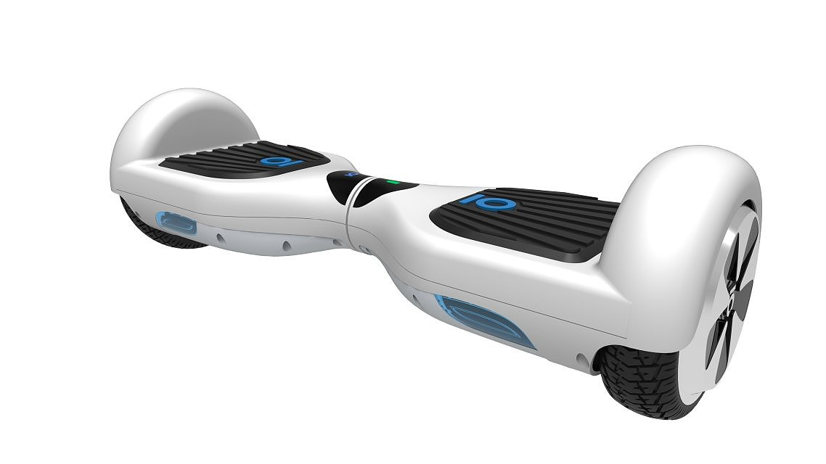
图1-1 双轮平衡代步车
两轮平衡机器人可以抽象成一个简单的倒立摆模型去研究。倒立摆系统是一个典型的高阶次、多变量、强耦合和不稳定的非线性系统。从上世纪六十年代开始，人们便开始对倒立摆系统进行研究。作为实验装置，其本身具有成本低廉、结构简单、便于模拟、形象直观的特点；作为检测模型，该系统的控制与机器人、飞行器、起重机构稳钩装置的控制有很大相似性。许多控制理论的研究都以其为实验平台去验证新的控制理论和方法的正确性。因此完成两轮平衡机器人的平衡控制是对我们应用控制理论解决实际工程问题的一次检验，我们可以通过研究一阶倒立摆的稳定控制进而实现对两轮平衡机器人的平衡控制。如何解决一阶倒立摆系统的稳定控制问题？经典控制理论由于是建立是在传递函数的基础上的，其主要应用于SISO(单输入单输出)的线性定常系统中。因此，对于动力学方程较为复杂且不稳定的系统，经典控制理论并不能较好的解决这个问题。为此，建立在系统空间状态方程分析基础上的现代控制理论则应运而生，给多变量强耦合的系统控制提供了更多的解决途径，其中最具代表性的便是LQR（linear quadratic regulator）线性二次型调节器。

研究现状

国外研究现状
两轮平衡车可以看作是一种变质心的两轮自平衡机器人，最早提出这种构想的是来自日本电气通信大学的山藤一雄教授。他在1985年制造一种自动站立机器的构想，利用数字处理器来实现机器的平稳，但是只能沿直线运动^{[11]} ，如图1-2。同时整个系统的控制器被放置于机器人的顶端，使得重心过高，控制行走的效果也并不出色。本世纪初，随着两轮平衡机器人的研究不断开展，该方向逐渐成为全球机器人控制相关领域的热点。美国，日本，瑞士的研究机构在这方面的研究不断深入，在机器人模型建立，控制系统的设计以及实现，平衡策略以及运动规划都取得了突破^{[12]}。2001年美国发明家迪恩卡门发明了一种新型的方便快捷两轮交通工具“Segway HT”，声称此为人类社会历史上第一台能够自主平衡的运输工具，如图1-3所示，使用者可以通过调整自身的姿态以及控制中间的扶杆进而改变车子的运动状态。2002年，瑞士联邦工业大学的Felix Grasser等研制出可遥控的两轮自平衡机器人“JOE”，如图1-4所示。该双轮机器人就是以倒立摆模型作为原型，并且采用了DSP（Digital Signal Processor）处理单元和陀螺仪模块，通过陀螺仪实时采集的姿态数据然后传输到DSP进行处理,完成系统的姿态控制。2003年美国David P.Anderson利用PID控制算法设计了经典的两轮平衡机器人nBot^{[12]}，图1-5所示。国外的研究浪潮不断前进。
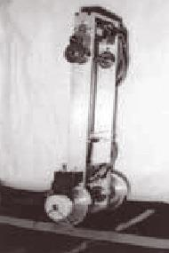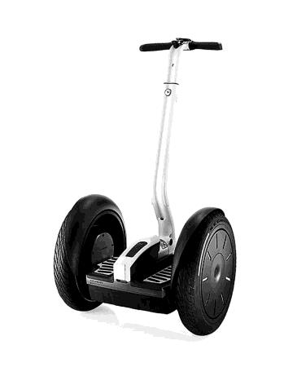
图1-2 PB Robot 图1-3 Segway HT
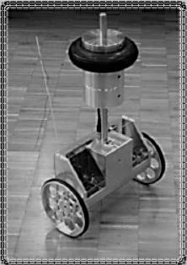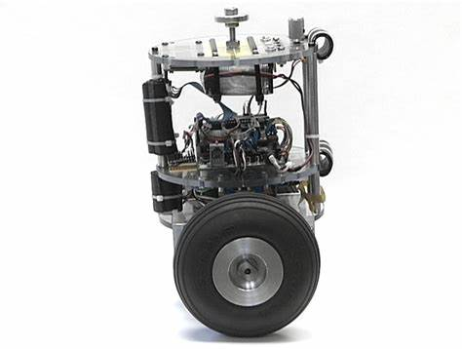
图1-4 JOE 图1-5 nBot

国内研究现状
目前国内关于两轮平衡机器人的研究相对于国外起步较晚，也正处于发展阶段并且主要在于双轮平衡车的系统构建和控制仿真方面。国内高校以及相关机构，如华中科技大学，哈尔滨工业大学，北京理工大学等在双轮平衡车的研究都取得了不错的进展^{[12]}。
2003年由中国科学技术大学张培仁，图运武等人研制出来的两轮平衡车Free Mover，由下图1-6所示，被视为是我国第一台载人双轮平衡机器人^{[12]}。他主要采用了倾角计和IMU作为传感器，利用模糊控制方法来设计了控制器解决车身倾角晃动的问题。2007年，哈尔滨工业大学设计了一款叫做HITBOT的两轮平衡车，他们采用了模型自适应控制来设计控制器同时采用了卡尔曼滤波算法来实现数据的处理^{[14]}，从而获得更加精确的姿态角数据，提升了控制的精确度。随着技术的发展和成熟，双轮平衡车慢慢地从学术领域拓展到商业领域。2015年小米公司推出了九号平衡车产品，如下图1-7，该车重量只有12.8公斤，采用经典的双轮对称并行结构，借鉴于“Segway HT”，能够让使用者体会到四倍于行走的速度。
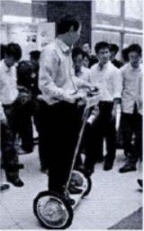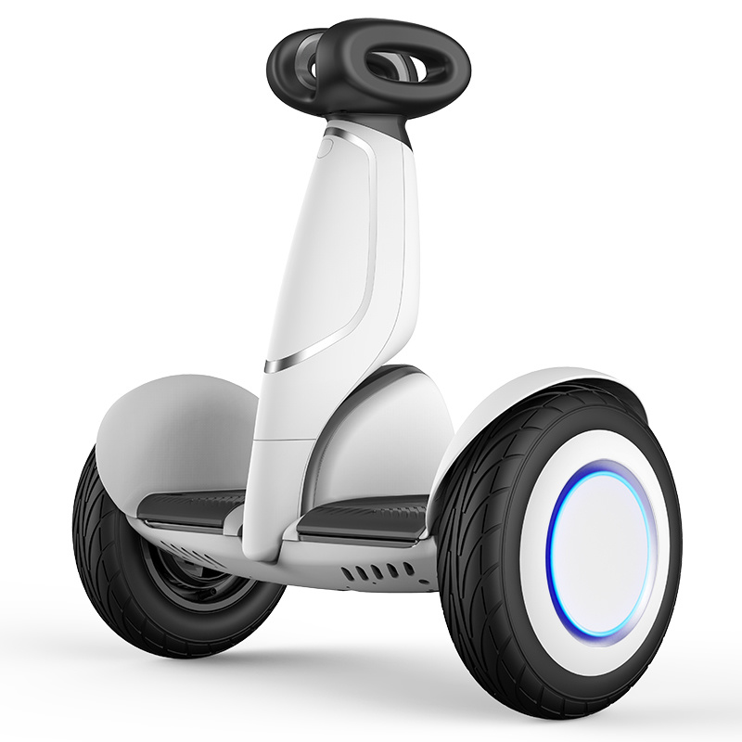
图1-6 FreeMove 图1-7小米九号
采用LQR（线性二次调节器）调节PID参数的方法^{[15]}，平衡机器人的控制优化得到极大的改善。因此本文将在简化模型的基础上，基于LQR算法设计控制器，实现对两轮平衡车的控制，提高系统的控制性能，为平衡车控制技术的研究和应用提供理论和技术支持。

论文结构
本文的主要内容是基于模型和LQR控制算法为双轮平衡车设计一个控制器，可以准确地跟踪给定的轨迹。
论文内容主要分为四章。其中第一章简述了两轮平衡车控制的研究背景和研究现状，并提出了本论文完成的一些工作。第二章节从牛顿欧拉法出发，对双轮平衡车的车体，车轮建立数学模型，初步得到双轮平衡车系统的非线性模型，然后在系统的平衡点处进行线性化处理，得到系统的线性状态方程。第三章则是根据第二章得到系统状态空间方程，对系统进行能控性分析，并基于LQR算法理论进行LQR控制器的设计。第四章是对设计好的LQR控制器在Gazebo上进行仿真分析，并且结合系统状态变量波形曲线对控制器的性能指标进行讨论，看是否满足系统控制要求。最后就是对于整个论文工作的一个总结以及对所做内容的一个展望。

两轮平衡车建模
两轮平衡机器人系统从本质上来说是一个一阶倒立摆系统，倒立摆系统是一个典型的高阶次、多变量、强耦合和不稳定的非线性系统。在日常的工程应用中，鉴于非线性系统复杂度高，同时无论是理论还是工程实际中都缺乏对于非线性系统的有效分析方法，一般都不会选择直接对非线性系统进行模型分析，而是选择在系统的某个平衡点附近对非线性系统进行线性化，转化成一个线性系统模型，后面就可以使用分析线性化系统的办法对其进行相关分析，最后根据线性系统的理论设计控制器。但如果动力学建模不够精确，那么根据线性化模型所设计的控制器的控制品质便会变差，甚至有可能使实际系统发散，达不到让系统稳定的效果。所以对两轮平衡车进行较为精确的建模是保证控制品质十分重要的一步。
在这个章节，本文采用了牛顿欧拉法对双轮平衡机器人进行建模，并且将该双轮平衡机器人分成车体和车轮两个部分，因此本章节又将会细分成以下几个小节：2.1小节主要是对牛顿欧拉法进行一个简要的介绍，了解其内容。2.2是双轮机器人车体和车轮的数学建模和建模完成之后对系统进行线性化处理，最后2.3是对本章所做内容的一个小结。

牛顿欧拉法
牛顿-欧拉法是一种基于牛顿第二定律和欧拉方法的数值求解微分方程的方法，适用于求解物体的运动方程等问题。其核心思想是将微分方程离散化为一系列递推方程，然后使用迭代的方式求解数值解。牛顿-欧拉法的优点是计算速度快，精度较高，适用于处理运动过程中的非线性和复杂问题。在描述刚体运动中，牛顿-欧拉法动力学方程是基本方程，可以用来研究刚体的运动学和动力学性质。该方法需要考虑物体所受到的所有力的作用，并将其表示为刚体的加速度，从而求解刚体的位置和速度等运动参数，本质上就是牛顿第二定律：
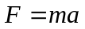
其中是物体所受的合理，是物体的质量，是物体的加速度。
对于转动部分，我们需要考虑刚体的角加速度和角速度。欧拉方程可以描述刚体的 旋转运动，其形式如下：
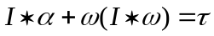
其中，是刚体转动惯量，是刚体的角加速度，是刚体的角速度，是刚体所受外力的和力矩。
在飞行器动力学分析中，牛顿-欧拉法可以用来研究飞行器的姿态稳定性和控制问题，实现飞行器的自主导航和飞行控制。在机器人运动控制中，牛顿-欧拉法可以用来研究机器人的运动规划和控制问题，实现机器人的自主移动和操作。在机械臂运动规划中，牛顿-欧拉法可以用来研究机械臂的运动规划和控制问题，实现机械臂的精准操作和自主控制。牛顿-欧拉法需要对系统的模型进行精确建模，且对系统参数的精度要求较高，否则将会影响结果的准确性。此外，在处理复杂的非线性问题时，该方法可能会导致误差累积和稳定性问题。因此，针对不同的应用场景和问题，需要选择合适的数值求解方法，并结合实际情况进行参数的优化和调整。故对于非线性系统来说采用牛顿-欧拉法来进行建模会让整个系统变得复杂，因此要对非线性系统进行一定的线性化处理，用来简化系统模型。

机器人建模
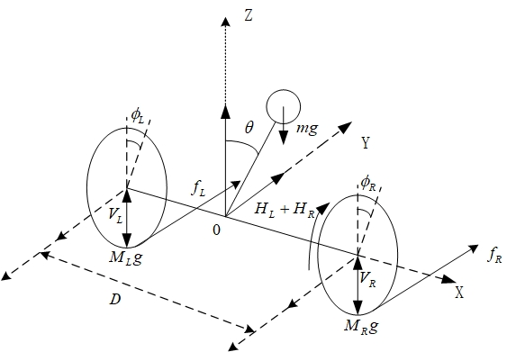
图2-1 双轮平衡车模型
在建模分析之前，需要对双轮平衡车整体结构有个简要的了解。该平衡车由左右对称的两个驱动轮提供驱动，而底盘，也就是车体则抽象成一个可以绕着轴距中点旋转的刚体。同时以平衡车底盘中心作为原点建立空间坐标系，在工程应用中习惯采用右手系，如图2-1所示。
双轮平衡车系统可以抽象成一个一阶倒立摆模型研究，为了得到整个系统状态空间方程，需要将机器人的车身和底盘分别研究，运用牛顿-欧拉法对两部分进行受力分析，进而分别得到车身和底盘的动力学方程，然后通过消除一些中间变量，得到整个系统的一个状态空间方程。本节将细分为了三个小节，其中2.2.1小杰描述双轮平衡车车轮数学模型搭建（以右轮为例），2.2.2小节则是关于平衡车车体数学模型的推导过程，2.2.3小节是对于得到的系统状态方程进行线性化处理，得到简化模型。

车轮建模
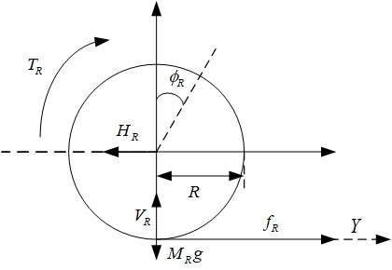
图2-2 车子右轮受力
两轮平衡车的运动可以分解成沿水平方向上（X轴）的平移运动以及左右轮差速下的一个向左向右旋转运动，根据牛顿第二定律，水平方向上的平动方程：
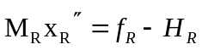
同时车轮电机通过转矩作用产生力的作用使车轮转动，由刚体定轴转动定律，可以得到公式：
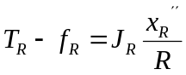
联立(2.3)和(2.4)，消除中间变量摩擦力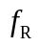，可以得到：
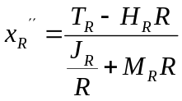
经过计算之后，式子(2.5)就是得到的平衡车右轮的动力学方程。同理，由于左右轮存在对称性，左轮的受力情况与右轮一致，因此得到的动力学方程相似，在此不再赘述。以上式子中用到的物理符号说明如下表解释：
表2-1 两轮平衡车物理符号
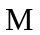 | 轮子的质量
 | 轮子的半径
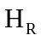 | 轮子所受到车体水平方向上分力
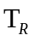 | 右轮子的电机转矩
 | 轮子的转动惯量
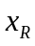 | 右轮子的位移
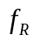 | 右轮子所受摩擦力

车体建模
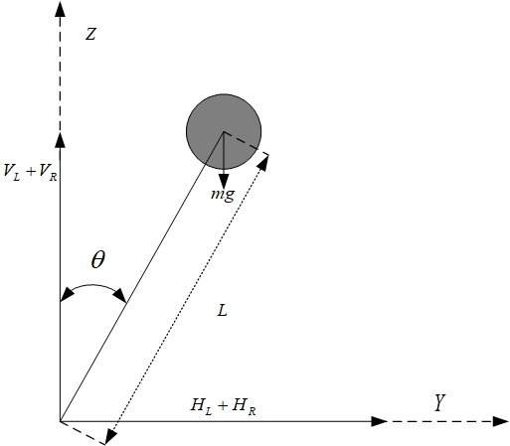
图2-3 车体受力
上一小节通过对车轮的受力分析，得到了轮子的一个运动学方程，现在有必要对车体的运动进行分析。根据两轮平衡车的运动特点，它可以分为水平方向的平移，左右旋转以及绕着定点进行刚体旋转运动，这里把车体模型简化成一个一阶倒立摆，如图2-3所示。由牛顿第二定律，可以得到水平和竖直方向上的运动方程如下：
水平上的平动：
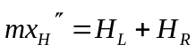
竖直方向上的平动：
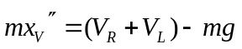
同时由刚体定轴转动转矩平衡规律，可以得到下面的公式：
其中：
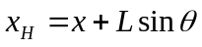
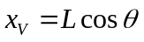
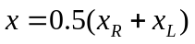
联立式子2.6-2.11，可以消除中间变量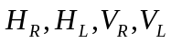，得到下面的式子：
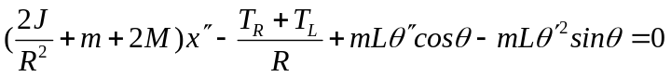
然后，为了得到系统在转向运动过程中的运动方程。这时，需要引入偏航角的概念。即车体转向水平方向的投影与惯性导航系统水平方向的夹角。
由于在水平方向上，左右电机的驱动力(提供的速度)不一致而使得车子系统产生了转向运动，但它仍然是可以看作成刚体绕固定轴旋转的运动模型。此处以系统往右旋转运动为例，可得公式如下:
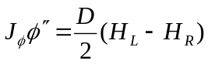
平衡车转弯时，左右轮子提供的转矩是不一样的。以右转为例子，此时左边车轮的转矩大于右边车轮提供的转矩，导致左轮的速度大于右轮的速度，产生差速，使得车子往右转动，此时将左右轮的运动方程相减，可以得到：
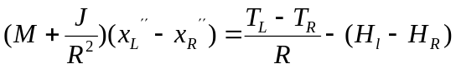
根据图2-4，由运动学分析可以得到：
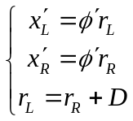
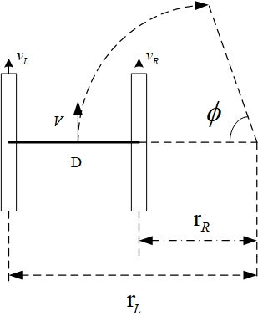
图2-4 右转弯分析
输入平衡车的参数，并且联立式子(2.13)-(2.15)，可以得到：
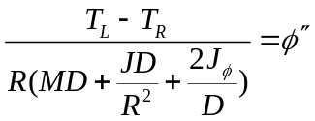
以上式子中的各物理量说明如表2-2所示：
表2-2 车体物理量说明
 | 车身质量
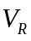 | 右轮子施加竖直方向上的力
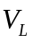 | 左轮子施加竖直方向上的力
 | 底盘中点位移
 | 车身倾斜角
 | 平衡车偏航角
 | 摆杆长度
 | 车轮距离
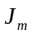 | 车身绕Y轴转动的转动惯量
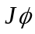 | 平衡车绕Z轴转动的转动惯量

线性化处理
在这里选取两轮平衡车的位移，速度，车身倾斜角，车身倾斜角速度，偏航角以及偏航角速度作为系统的状态变量，即:
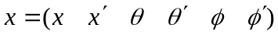
定义控制向量为：
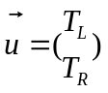
由前面两个小节已经得到了车轮以及车身的运动方程，可知系统具有非线性特征，定义系统非线性模型：
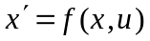
根据状态向量和控制向量，求解非线性模型平衡点处雅可比矩阵对其线性化，即有：
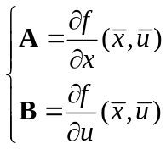
其中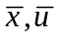为 平衡点，即方程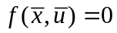的解：
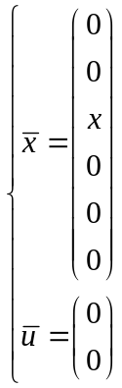
最终得到系统的状态空间方程为：
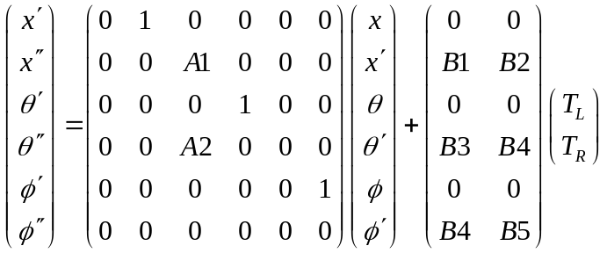
即可以写成：
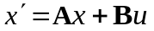
其中具体的表达式如下：
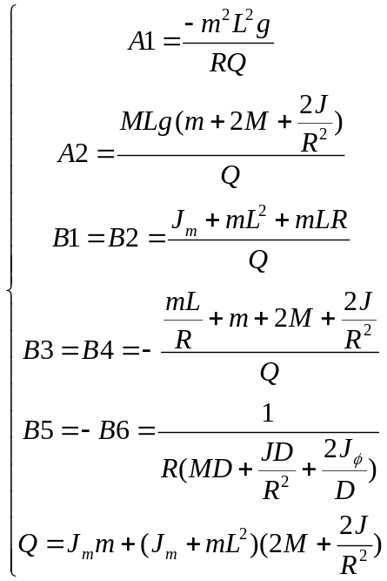
系统的输出为：
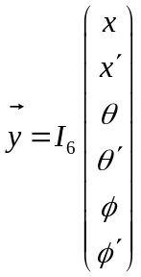
其中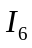为6维单位向量。自此线性化后的系统状态方程和输出方程已经确定。

本章小结
本章介绍了牛顿欧拉法的相关理论知识，并且基于牛顿欧拉法，从力学分析的角度出对两轮平衡车的车体以及底盘进行了数学建模，中间过程通过式子的联立相消，最后得到了一个比较复杂的非线性系统模型，然后通过在系统平衡点处求解雅可比矩阵对非线性模型进行一定的线性化处理，最终得到了系统线性化后的状态空间方程和输出方程，为下一章控制器的设计奠定了基础。

LQR控制器设计
由第二章得到的系统模型，可以进行LQR控制器设计，在进行控制器设计之前，首先要对LQR算法理论知识有一定的了解，因此3.1小节会简要介绍一下LQR算法相关知识，然后在3.2小节会对双轮平衡车系统进行能控性分析，计算系统是否可控，接着3.3小节会介绍控制器设计，最后3.4会对本章节所做内容进行一个简要总结 。

LQR算法介绍
LQR（Linear Quadratic Regulator）算法是一种经典的控制理论方法，广泛应用于工业、航空、汽车等领域的控制问题中。LQR算法的基本思想是，在满足系统动态方程、性能指标和约束条件的前提下，设计最优控制器，使系统的性能达到最佳。LQR算法是一种基于线性二次型目标函数的最优控制方法，通过优化二次型目标函数来设计控制器。二次型目标函数通常由两部分组成，一部分是系统状态的加权平方和，另一部分是系统控制输入的加权平方和。其中，权重系数的选择会直接影响控制器的设计效果。LQR算法的设计过程分为两个主要步骤：状态反馈控制器的设计和观测器的设计。在状态反馈控制器的设计中，首先需要设计系统状态的反馈增益矩阵K，使得系统状态能够稳定地收敛到期望值。然后，将反馈增益矩阵K与系统状态组成反馈控制器，对系统进行控制。在观测器的设计中，需要设计状态观测器，将系统状态进行观测，以便进行状态反馈控制。LQR算法的优点是简单易懂、计算量小、效果较好。然而，该算法的应用范围受到了一定的限制，主要表现在以下几个方面：系统必须是线性的，并且可以通过矩阵形式进行表示；性能指标必须是二次型的形式；系统状态必须是可测的，或者可以通过观测器进行观测。尽管有这些限制，LQR算法仍然是一种十分有效的控制方法，可以用于解决各种不同的控制问题。在实际应用中，通常需要结合实际问题的具体特点进行调整和优化，以获得最佳的控制效果。总之，LQR算法是一种基于线性二次型目标函数的最优控制方法，通过优化二次型目标函数来设计控制器。它在实际应用中具有广泛的应用前景，可以用于解决各种不同的控制问题，是控制工程中不可或缺的重要组成部分。在第二章我们得到了系统的线性方程，同时系统状态可以通过传感器测得，满足系统的能测性。下面小节将会验证系统的可控性，同时将会分析LQR控制器的设计过程。

能控性分析
系统可控性是控制理论中的一个重要概念，它是指是否存在一种方式可以通过对系统的控制输入来将系统从任何初始状态转移到所需的任意状态。对于一个线性时不变系统，可以利用系统可控性定理来判断该系统是否可控。系统可控性定理主要指出：对于一个线性时不变系统，它是可控的充分必要条件是其控制矩阵的秩等于状态向量的维度。也就是说，如果系统的控制矩阵是满秩的，那么该系统就是可控的，反之亦然。因此，系统可控性定理的实质是将一个可控性问题转化为一个线性代数中的秩的问题。在实际工程中，系统可控性定理经常被用来设计控制器、分析系统的性能和稳定性，以及优化控制系统的性能。控制矩阵的秩是指矩阵中的线性无关行或列的最大数量，也可以理解为矩阵的行或列向量组成的向量空间的维度。控制矩阵是指系统在所有可能的控制输入下状态向量对控制输入的响应矩阵，它是一个的矩阵，其中是控制输入的数量，是状态向量的维度。
由第二章得到的系统状态方程，经过MATLAB计算，控制矩阵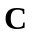满足：
因此系统具有可控性，满足LQR控制器设计的要求。

LQR控制器设计分析
根据第二章建立的机器人模型，设计控制率为系统状态的线性组合，即：
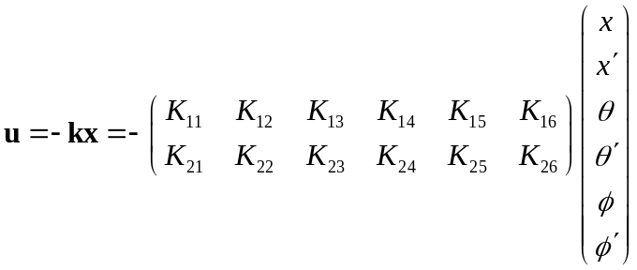
采用Liner Quadratic Regulator(LQR)计算控制系统的反馈矩阵，这里要引入一个叫做代价函数的概念，定义：
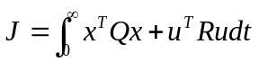
其中是状态向量，是控制向量，和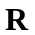分别是状态和控制的加权矩阵。这个函数的目标是最小化系统的状态和控制的加权和。其中，和的选择会影响到系统的性能，而，矩阵选值也是LQR控制器设计中最重要的一个环节。在LQR算法中，代价函数的选择是一个重要的问题。设计控制器时，主要考虑的有这么几个点。第一个是想要系统尽可能快地达到稳态，也就是系统的响应速度要快，能够对输入或者是外界的扰动做出迅速的反应；第二个就是要求系统的ESS(Steady-State Errors，稳态偏差)尽可能的小，第三是希望控制器中的控制量（系统输入）也尽可能的小，以免控制器的引入对系统产生额外的影响，即要用最小的成本达到系统控制目的。要使得求解的代价函数最小，输入向量应当满足：
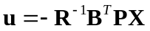
联立式子(3.2)和(3.4)可以得到反馈增益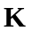应当满足：
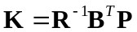
其中满足代数Riccati方程：
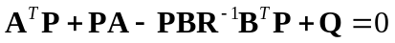
Riccati方程是一个非线性方程，通常是用于设计线性二次型控制器（LQR控制器），计算系统状态反馈控制器的增益矩阵，从而使得系统能够达到期望的性能指标。
通过上面方法即可在线性化的平衡点附近实现系统稳定，为使得机器人速度跟踪，还需要在系统的输入中加入参考输入
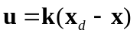
参考输入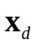是由机器人速度期望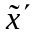构成的：
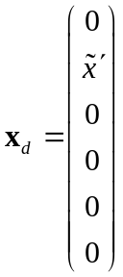
如下面图3-1双轮平衡车系统的一个控制框架所示：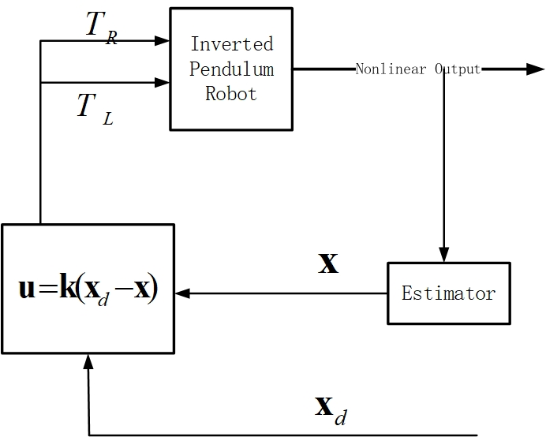
图3-1双轮平衡车系统

本章小结
本章介绍了Liner Quadratic Regulator，即LQR算法的相关理论知识，同时通过对双轮平衡车系统的可控性进行验证分析，根据能控性理论得到系统是可控的，满足LQR算法的要求，说明了该机器人系统是适用于LQR控制器的。最后对LQR控制器设计过程进行分析，通过引入代价函数和Riccati方程，为系统增加反馈回路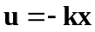，最终构建了一个完整的控制框图。

仿真分析

Gazebo介绍
Gazebo是一个广泛使用的开源机器人仿真器，它可以用于模拟机器人、机器人环境和各种物理对象进行仿真的需要，同时它的内部支持各种传感器、执行器和控制器，并提供了强大的工具来分析仿真结果，它还可以通过ROS（Robot Operating System）和其他机器人平台进行集成，成为机器人应用程序开发的强有力支持。Gazebo的仿真引擎基于ODE(Open Dynamics Engine)和Bullet等开源物理引擎，可以模拟各种物理效应，如碰撞、摩擦、重力等。Gazebo还支持ROS中常用的通信方式，如ROS消息和服务，从而使机器人应用程序可以无缝地与仿真环境进行交互。Gazebo提供了一些预先构建的机器人模型，如PR2、Turtlebot、Pioneer等，这些模型可以用于快速构建仿真场景。此外，Gazebo还支持导入CAD模型，如STL、Collada等，以及URDF(Unified Robot Description Format)格式的机器人模型，这使得用户可以使用自己的模型和环境来进行仿真。除了模拟机器人和环境，Gazebo还提供了一些有用的工具来分析仿真结果。例如，Gazebo可以记录并可视化机器人的轨迹，显示机器人的传感器数据、关节状态和力/扭矩等信息。此外，Gazebo还支持在仿真过程中动态地调整模型参数，以帮助用户更好地理解和调试机器人应用程序和相关参数。Gazebo在机器人研究和教育中得到了广泛应用。例如，研究人员可以使用Gazebo来测试新的控制算法和传感器配置，并进行实时调试和优化。
在Gazebo仿真平台搭建双轮平衡车的模型之后，添加必要的模块和传感器，就能够获取到机器人状态空间方程里面的各个状态量，同时为了模拟现实逼真的环境，可以给相关传感器和模块添加测量噪声，以及对模拟添加过程噪声，提高准确度和可靠性。然后通过第三章设计好的控制器，编写控制器相关代码，将机器人的各个物理量填入之后就可以启动仿真，最后再利用平台内部的可视化工具将仿真的数据打印出来进行机器人的一个性能分析，以此来验证控制器设计效果。

工程框架
本次毕业设计的软件框架是基于 ROS-Control 的硬件和仿真接口以及配套的控制器开发的。该软件框架可以在 Gazebo 进行多刚体动力学仿真。如图4-1所示，整个工程项目由不同功能模块组成。
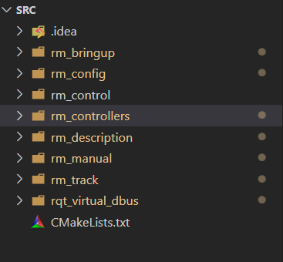
图4-1 工程框架
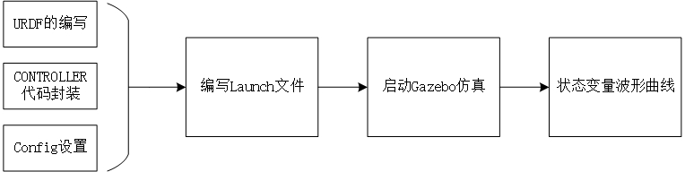
图4-2 仿真工作流程
整个仿真流程如图4-2所示。首先要把机器人的物理模型，也就是图中的URDF文件搭建出来，添加动力模块和传感器模块；接着就是要将前面设计好的控制器用代码实现，完成controller模块的封装，而config设置则是将仿真的一些硬性调节例如数据通信，仿真环境因素等等配置好。最后就是要编写luanch文件把这些功能模块一起启动，最后就可以启动Gazebo仿真平台完成波形曲线分析。其中最重要的有三大板块，分别是URDF(Unified Robot Description Format)文件，控制器controller实现以及仿真启动launch文件，下面会说明每一个文件下面完成了什么工作。

URDF文件
URDF文件是整个仿真工具的基石，论文第二章建模时，机器人的结构采用了简化的示意图有助于受力分析，忽略了像Actuator（执行器），Sensor（传感器）这些重要模块，但是在仿真中需要添加这些器件才能正常运转，故在rm_description文件夹下有描述整个双轮平衡车结构的文件。如下图4-3所示。
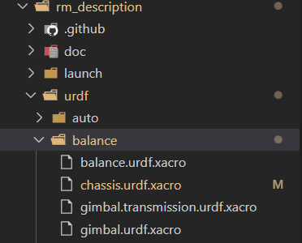
图4-3 URDF文件
这些xacro文件类型描述了整个双轮平衡车的物理特性以及添加了必要的传感器模块，包括平衡车的各个物理量，以及各个关节一些信息。底盘和轮子之间的传递是通过关节作为媒介的，在ROS和Gazebo里面有个Transmissions的机制，它是实际机器人执行器于关节的状态和指令映射，有简单减速比（改变正负可以将 电机反向）、差速器（常见于机械臂末端两个关节）、双执行器（两个电机带动一个关节）。通过这个机制，就能关联起车轮与底盘之间的运动状态，也就是说相比于第二章车体和车轮分开研究建模，在仿真里可以通过在底盘与车轮之间添加关节便可以实现一个整体的控制。

Controller文件
Controller文件下有robot_state_controller，rm_chassis_controllers两个控制器的实现。其中robot_state_controllers 根据 URDF 和从 JointStateInterface 获取到的关节位置（可以理解为关节电机角度，角速度信息）计算机器人的正运动学，得到运算结果之后将其发布。rm_chassis_controllers根据速度与加速度指令计算通过逆运动学出底盘各个电机的转速，经过 LQR 控制器得到各电机扭矩，还能通过电机返回数据通过 正运动学解算底盘里程计并发布。因此controller文件主要完成第三章控制器内容的实现，从理论推导到代码实现的一个过程。

Launch文件
当URDF和相关的controller编写完成之后，还需要编写项目的launch文件才能最终启动仿真。在launch文件里面需要启动各种模块，比如说加载URDF文件里面的机器人模型，启动机器人上的一些传感器，加载仿真的地图环境，启动controller等等，就相当于把之前所编写好的各个模块全部使能，准备工作。启动launch文件，就可以打开Gazebo进行仿真，如下图所示。
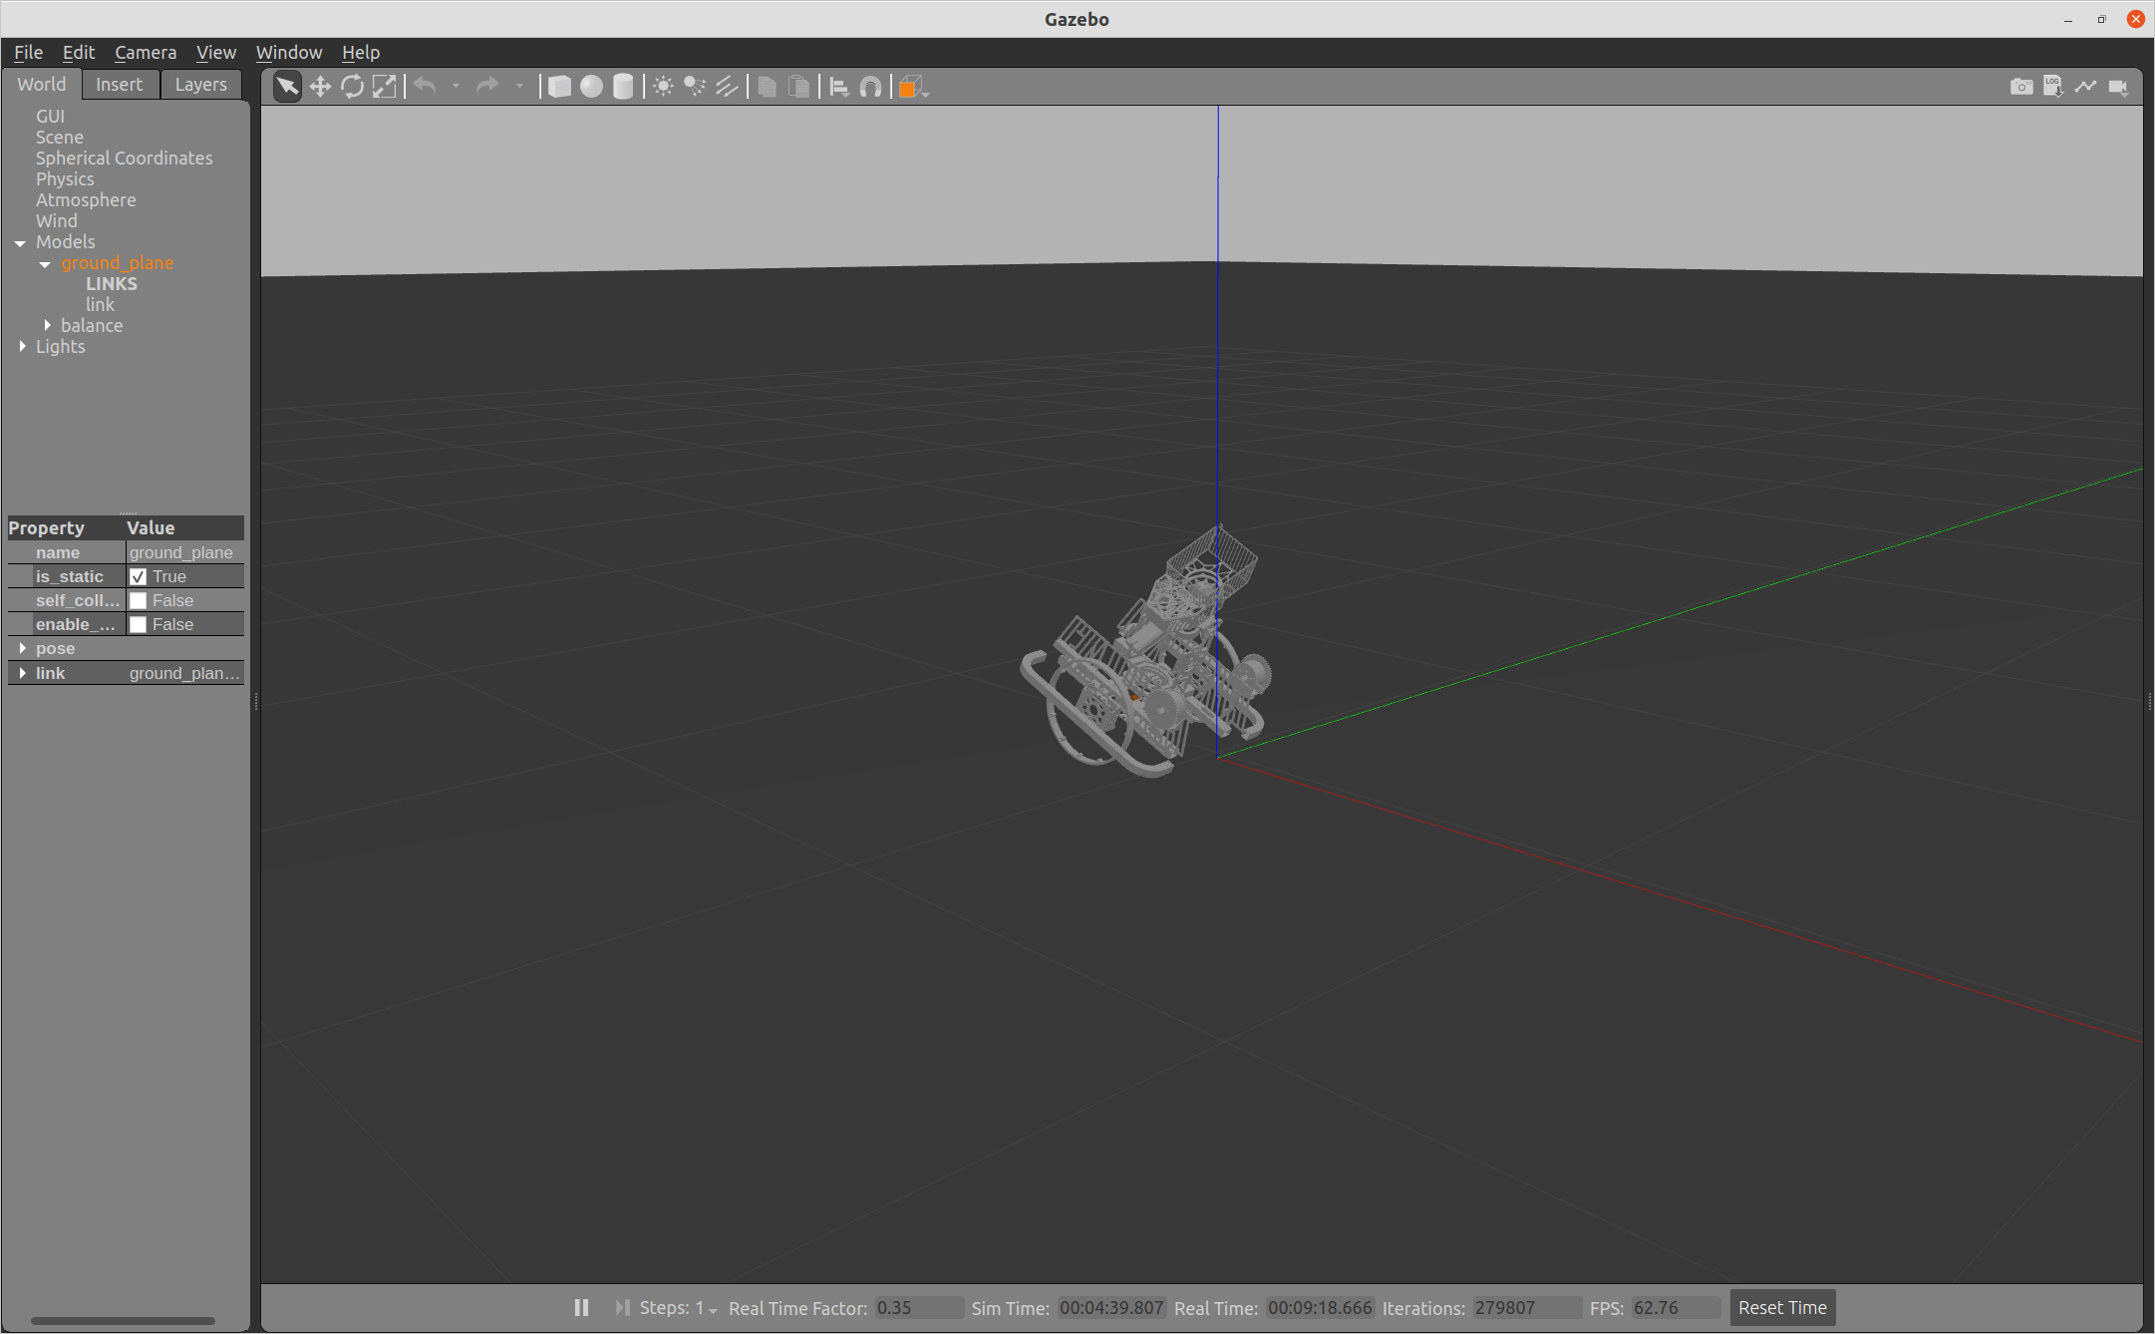
图4-4 Gazebo仿真界面

仿真内部机理
仿真流程图4-2，展示了整个仿真从0到1的过程，下面介绍仿真运行中的机理，以便更好的理解图3-1的系统控制框图。

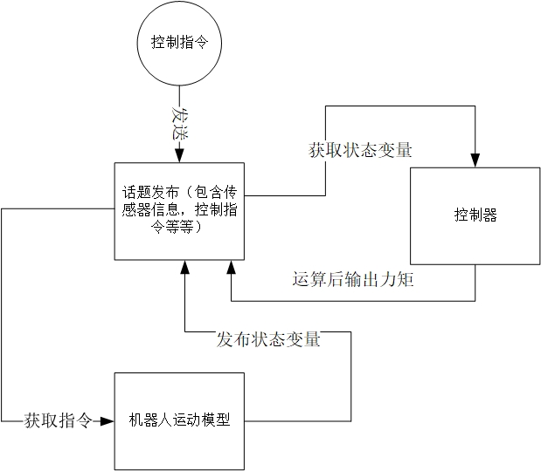
图4-5 仿真运作流程
当仿真启动后，通过Gazebo终端可以发送控制命令，而在本次毕设环节中，要实现对速度的追踪，故发送的控制指令为速度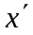，以话题的形式发布，这里可以将话题发布理解成一个容器，里面包含了整个控制系统所需要的物理信息。同时仿真中的平衡车也会把身上搭载的传感器信息（一般都是选取的状态变量）作为话题发布，控制器从话题发布处获取到状态变量，计算出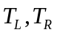发布话题，运动模型从话题发布获取到指令和输入信息来完成系统控制，以此往复，最终可以得到完整的控制状态波形图。

仿真结果分析
在本节仿真分析当中，又将会分为四个小节，分别是代表四个不同的实验，包括2.5m/s的速度跟踪实验，前后左右遥控运动实验，抗扰动测试以及30°爬坡实验。通过四个不同的实验得到各自对应的双轮平衡车系统状态量波形曲线，由此来定性分析该系统的LQR控制器响应，调节性能，验证是否满足该双轮平衡车系统控制需要。

2.5m/s速度信号触发
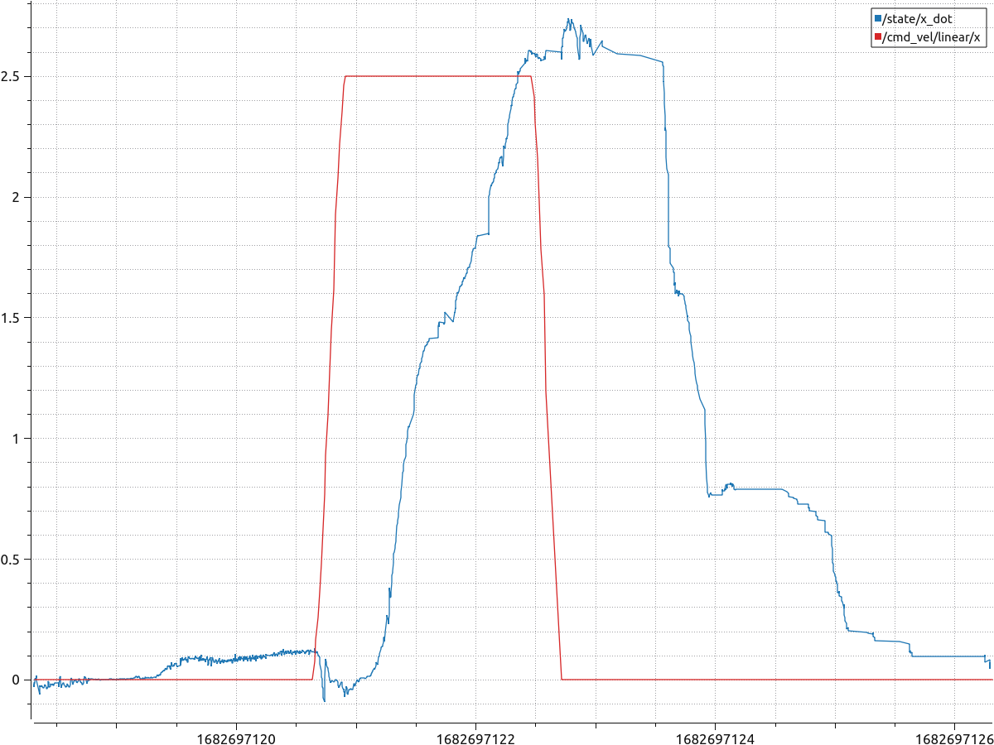
图4-6双轮平衡车变化
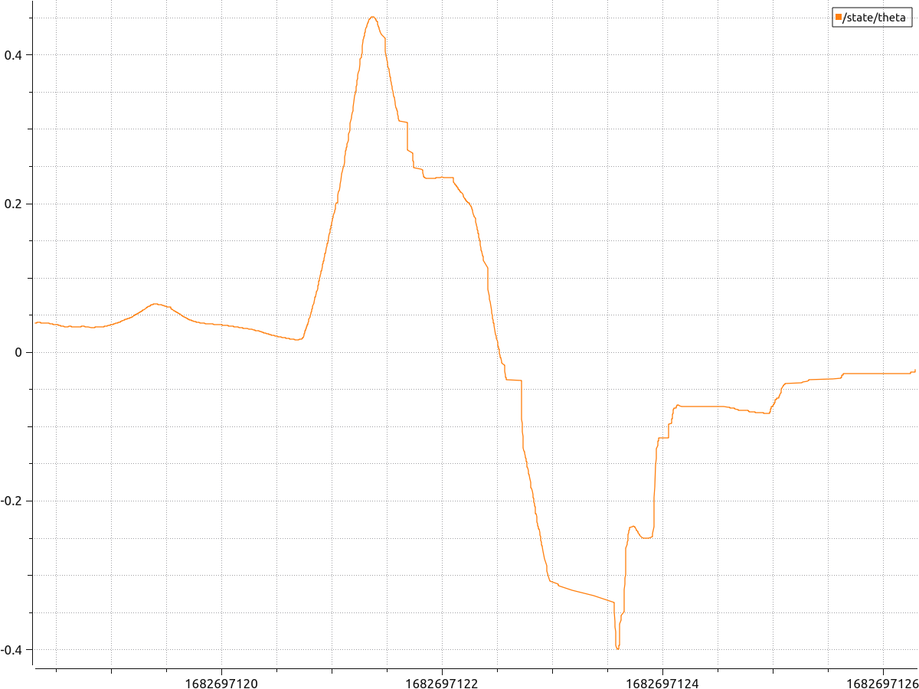
图4-7双轮平衡车变化
从图4-5和图4-6得知，双轮平衡车初始状态速度和倾角都基本为0，当给定了一个2.5m/s的触发信号之后，平衡车开始加速，并在较短的时间内（1s左右）响应触发信号，并最终达到了期望速度并维持。触发信号在维持2s之后拉低，期望速度变为0，此时由于通信时延和环境噪声以及传感器的测量噪声，平衡车的实际速度再经过2s的时间减小到0，这过程中速度并不存在稳态误差，超调量也保持在可控的范围之内。在此过程，平衡车的倾角变化如图7所示。由图分析，在2.5m/s的期望发出之后，平衡车瞬间开始加速，此时由于加速度和惯性的原因。机器人的角产生了一个较大的突变达到0.4rad，随着平衡车的响应慢慢达到之后，角也开始随着时间回落，在此过程中，期望速度变为0，平衡车呈现出刹车的姿态，角反向增加，随着刹车过程完成，最终角稳定在0度左右。同时从曲线图还可以看出，在触发信号发出之前，平衡车处于静止状态，此时平衡车的倾角，速度物理量都维持在0度左右，当触发信号结束之后，双轮平衡车系统状态也恢复到初始状态附近，因此可以得出设计的LQR控制器可以很好的维持机器人稳定，在静止状态时可以让平衡车维持初始状态不变，并且在触发信号发起时，在能够提供较快的响应速度的同时，还能使得倾角能够快速收敛，不会导致控制系统发散，故该控制器具有快速稳定，快速调节的特性。

速度追踪实验
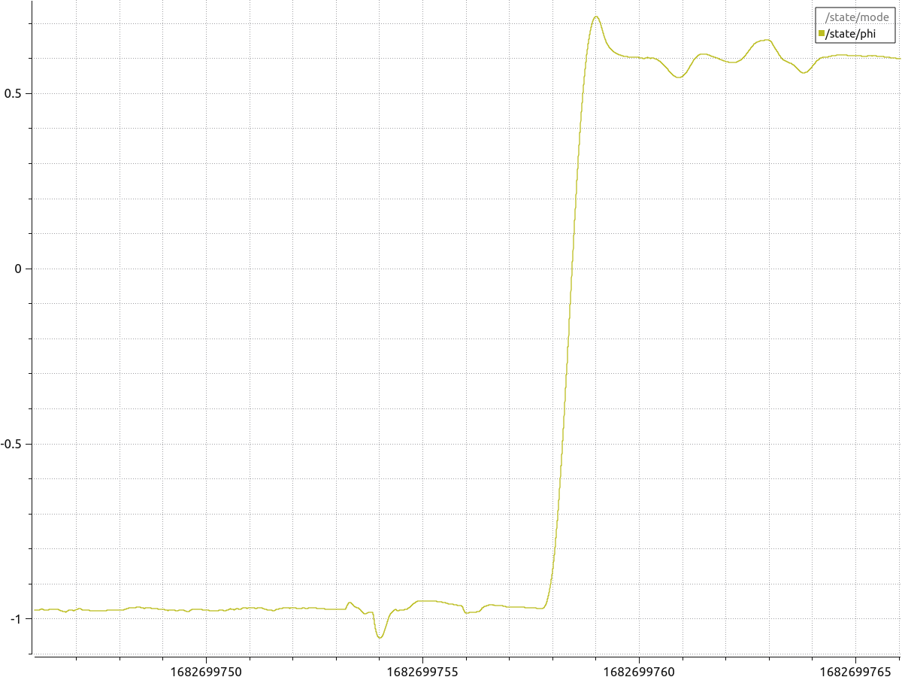
图4-8遥控下双轮平衡车变化
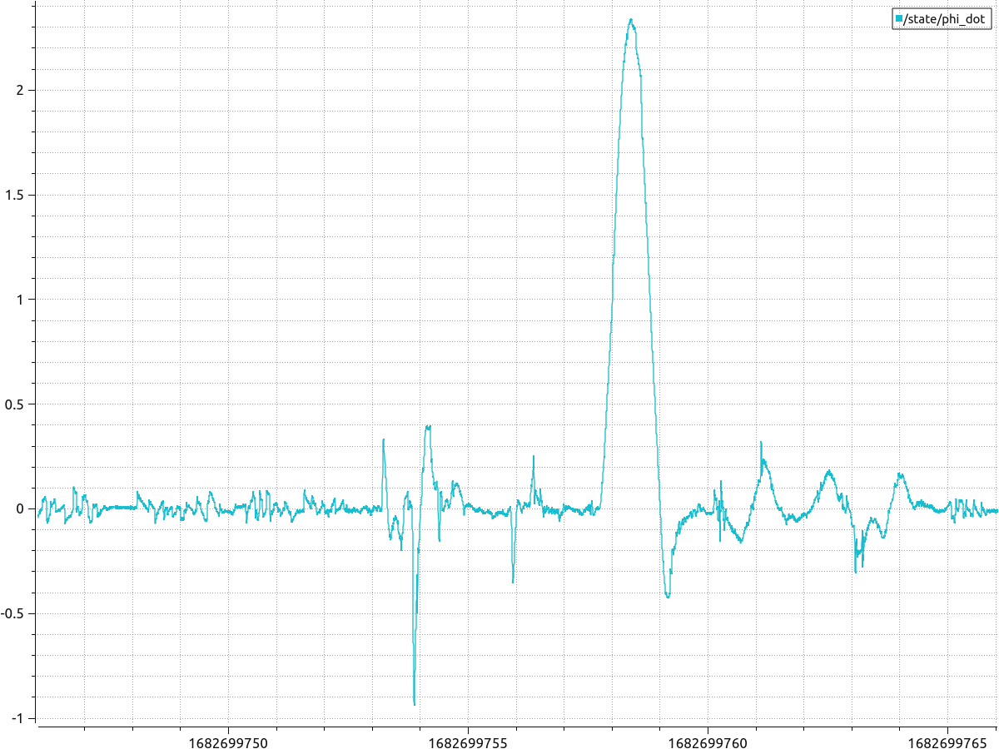
图4-9遥控下双轮平衡车变化
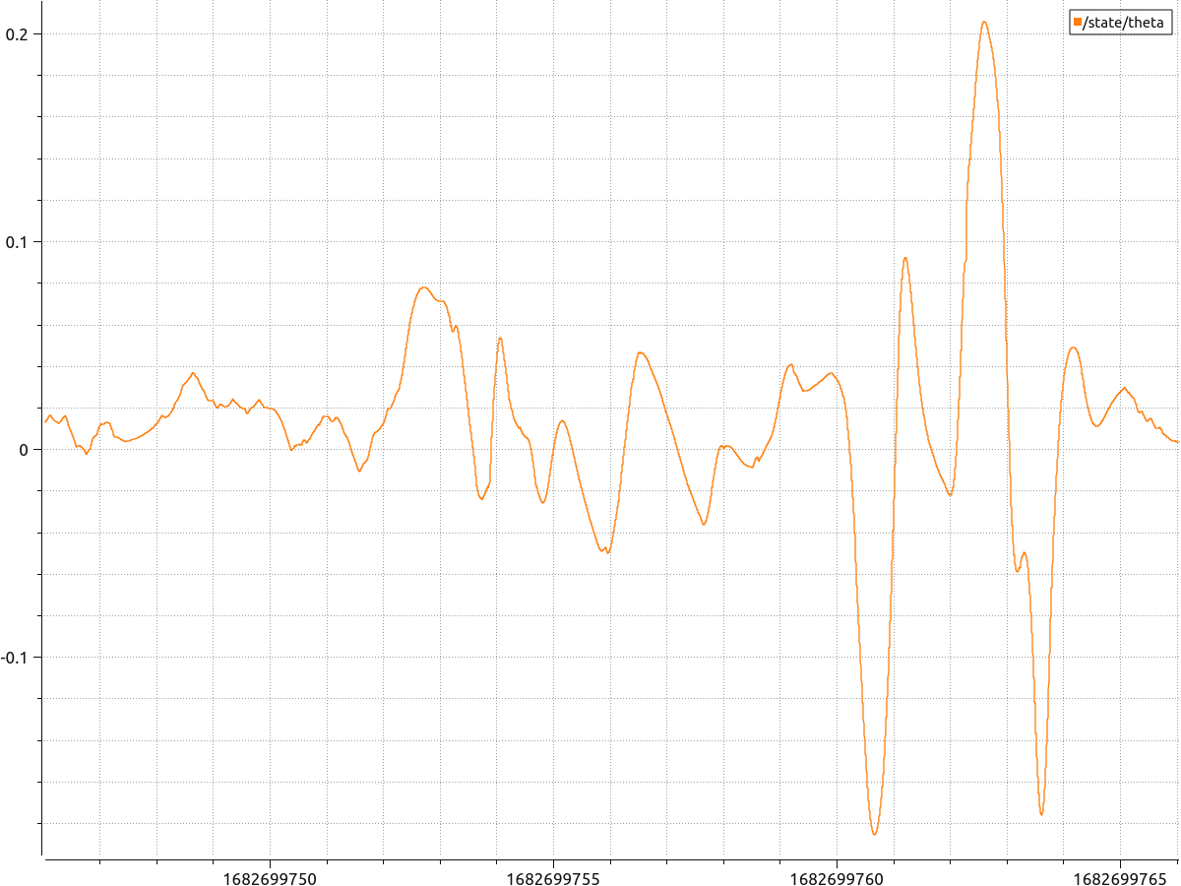
图4-10控下双轮平衡车变化
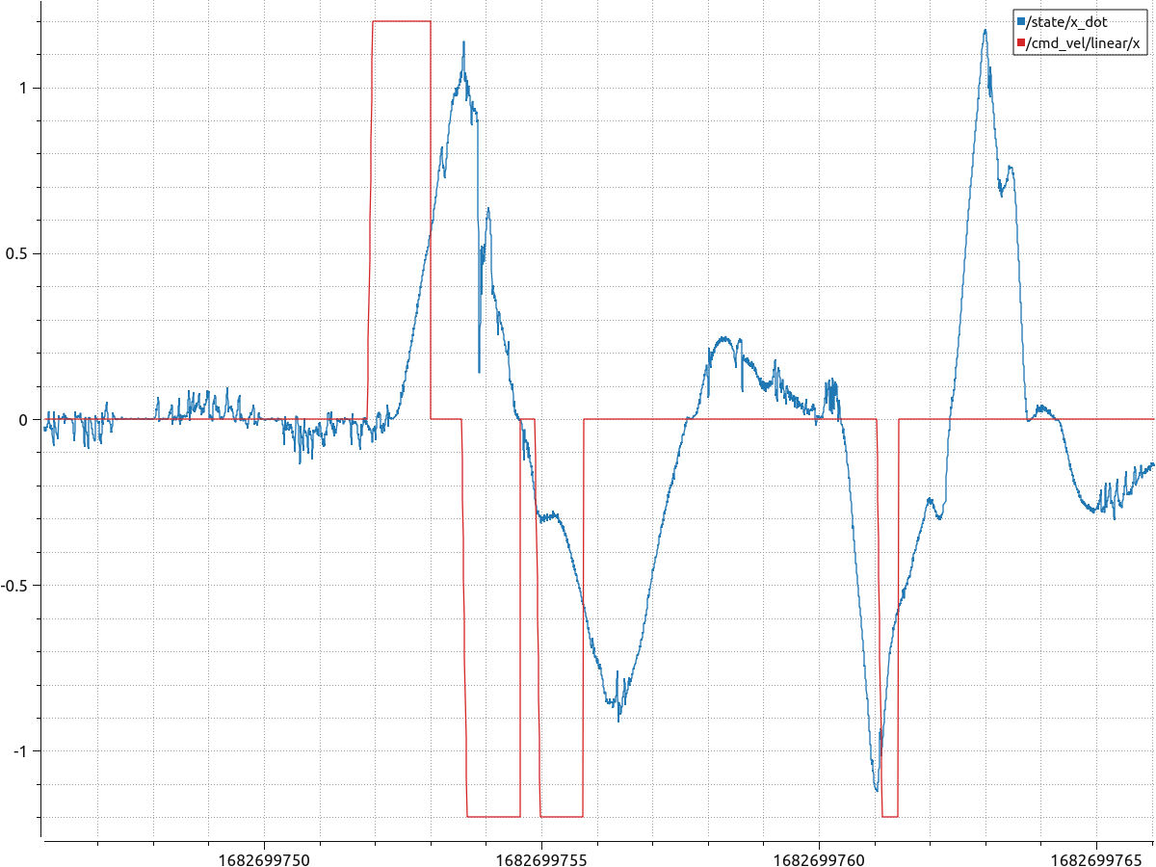
图4-11遥控下双轮平衡车变化
该实验与4.2.1实验的区别在于本小节的实验并不是一次单触发，而是速度的期望也在不断的变化，是一个随机的输入信号，通过这个实验可以更好地观测平衡车的各项性能指标。首先从图11速度曲线可以看出，在输入期望不断变化的过程中，都能在毫秒级别以内实现一个良好的追踪，在误差允许的范围之内，系统的稳定误差可以忽略。在遥控过程中平衡车实现转弯过弯的功能时，从图4-7和图4-8可以看出在转向需要时，转向角可以快速的做出反应，提供一个很大的偏航角，同时转向角加速度在快速响应的同时，可以提供符合系统完成快速转弯功能的大小，保证了平衡车在转向时系统需要的力矩和稳定。在整个遥控的过程中，平衡车的倾角最大波动在±0.2rad之内，而这也是发生在系统状态突然发生改变的情况之下，其它绝大部分情况都是在0度波动，再一次印证了设计出的控制器具备优秀的响应性能和调节性能。

抗扰动测试
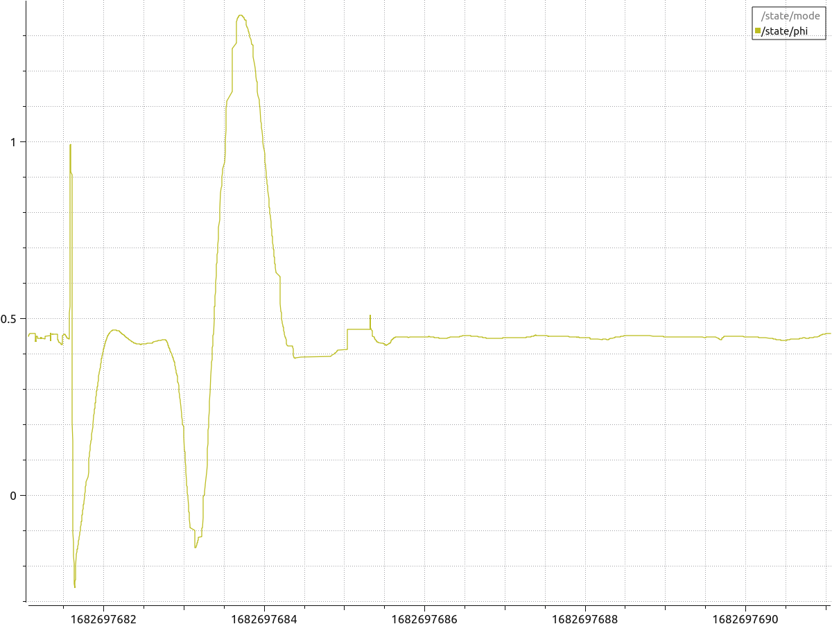
图4-12扰动下双轮平衡车变化
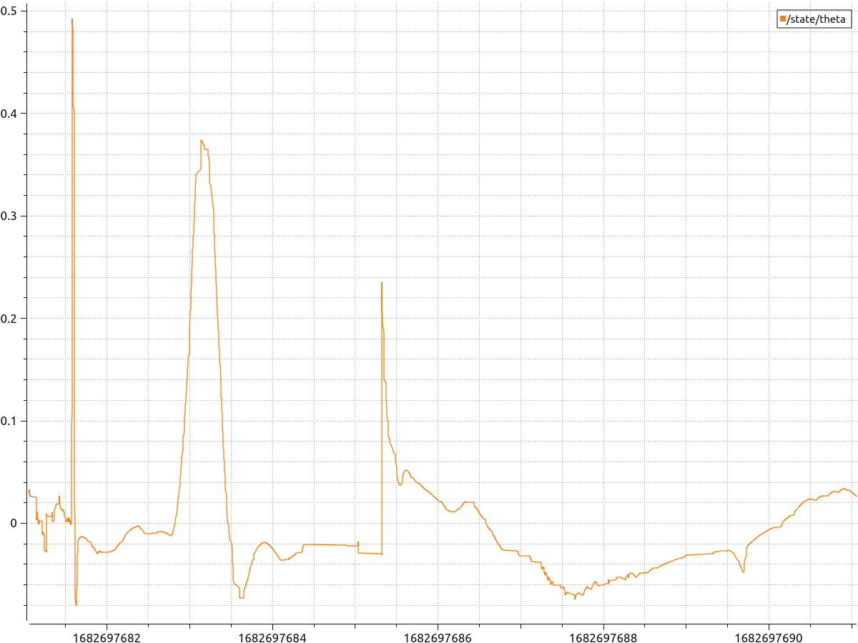
图4-13扰动下双轮平衡车变化
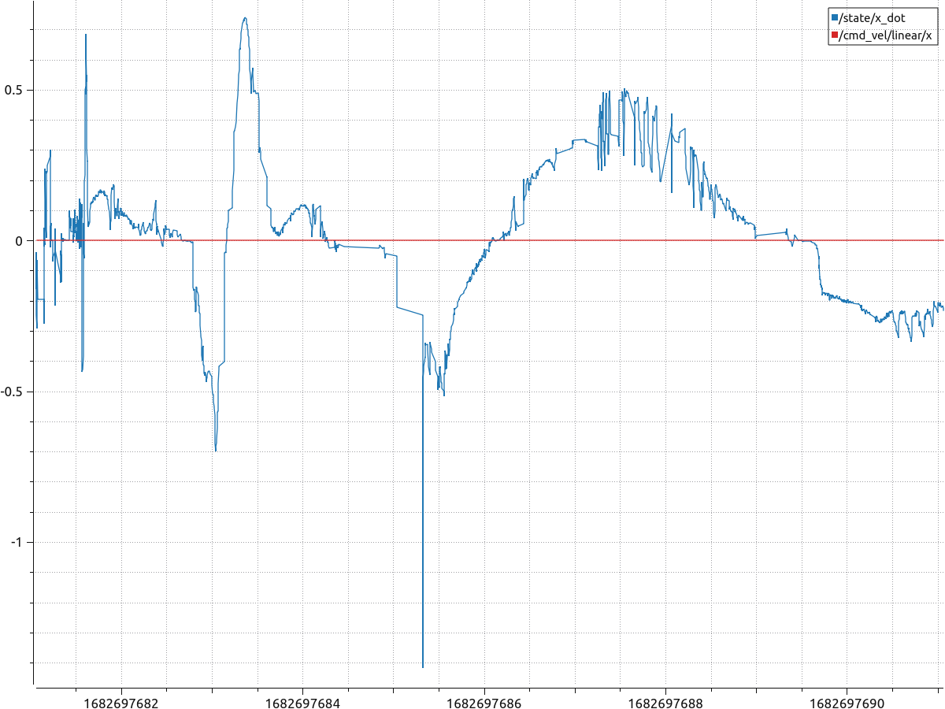
图4-14扰动下双轮平衡车变化

从上图可以看出，在初始的平衡状态确定之后，施加外力打破系统的平衡状态。系统的转向角，倾角以及速度在受到扰动的瞬间都发生了比较大的变化，但是双轮平衡车可以在短时间内恢复到初始平衡状态附近，考虑到传感器测量噪声以及运动过程的环境噪声，系统各个状态的超调量都在误差允许的范围之内。因此系统对于外界对自身的扰动可以立马做出响应，维持自身稳定，避免发散。可见在此条件之下，设计的LQR控制器能够满足控制系统的要求。

30°坡上坡测试
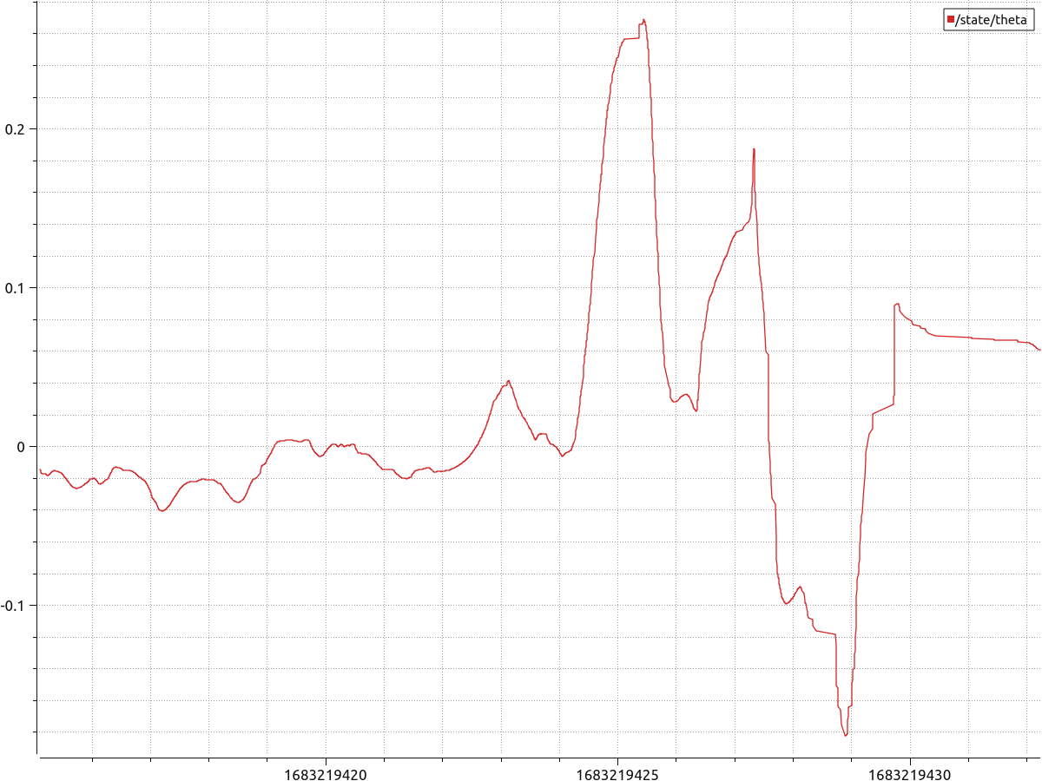
图4-15扰动下双轮平衡车变化
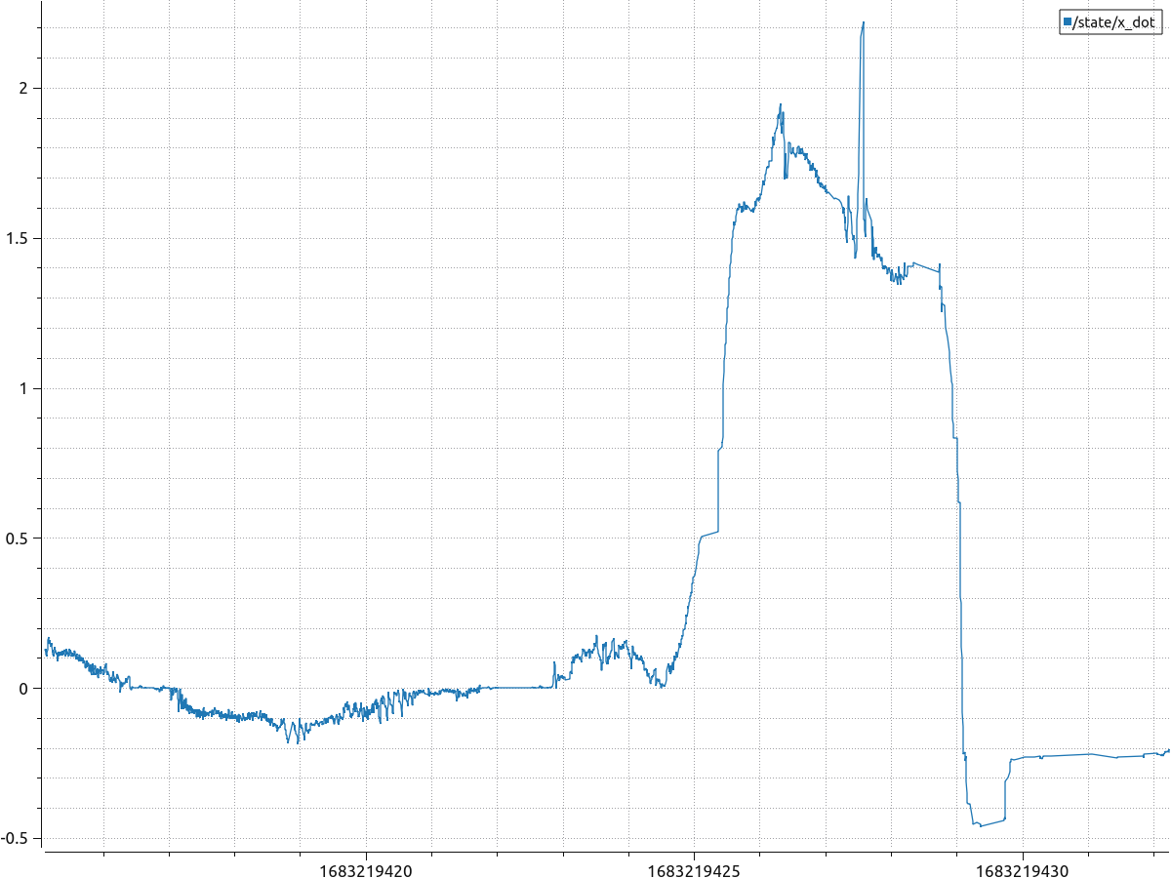
图4-16扰动下双轮平衡车变化
在30°爬坡实验中，观察双轮平衡车是否倒地，以此来验证LQR控制器的设计效果。可以发现，系统的倾角在上坡规程中在-0.1rad和0.2rad之间波动，到最后上坡完成后恢复到初始平衡状态附近，同时系统的速度在上坡过程维持在1.5m/s-2.0m/s之间的范围，上坡过程结束后，速度回落到初始平衡状态附近。由此可见，在非平行的地面状况下，系统的倾角会发生变化，但只会在某一个范围之内波动，不会发生发散现象，也就是说，双轮平衡车在上坡运动过程中会实时调整自身倾角，不会失控倒地，再一次验证了设计出来的LQR控制器具备优越的稳定调节性能。同时系统具备在短时间内响应足够的输出来完成爬坡这一过程，因此该控制器满足了双轮平衡车响应要求。

本章小结
本章节在一开始介绍了Gazebo这个物理仿真引擎，通过利用这个物理仿真平台里面丰富的工具集比如可视化的调试工具Rviz，各种传感器模块例如IMU等等，可以完成可靠性更高的控制系统仿真。而在4.2小节当中则介绍了整一个仿真项目的软件框架和实现的一个工作流程，其中最重要的是URDF(Unified Robot Description Format)文件，控制器controller实现以及仿真启动launch文件这三个板块。在4.3小节中分别对四个不同实验得到的系统状态变量波形曲线进行定性和定量分析，进而可以对设计的LQR控制器一些特性例如响应时间，稳定调节等进行评价，最终得到结论：针对该双轮平衡车系统设计的LQR控制具备优良的调节和响应性性能，能够满足控制系统的要求。

结论与展望

论文工作总结
本次毕业设计采用LQR控制器对双轮平衡机器人系统进行控制。在第一章绪论当中调研了机器人控制领域相关背景以及对比了国内外对于双轮平衡机器人控制的研究现状。接着在第二章中简要地介绍了牛顿欧拉法，并且基于牛顿欧拉法，完成了对双轮平衡车建模，初步得到了系统的非线性模型，最后通过在平衡点处求解雅可比矩阵进行线性化处理，得到了简化的系统线性模型。第三章介绍了LQR控制算法的相关概念，并且引入了代价函数和Riccati方程，完成了系统控制器的设计。第四章则是基于前面几章的工作，在Gazebo仿真平台上进行控制器效果仿真分析。相较于以往使用的PID算法对平衡机器人控制来说，LQR控制器的响应更快，同时超调量小，在面对较大的外界扰动时，LQR表现出的抗扰性能更强。从参数调节上分析，LQR控制器通过调节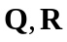矩阵从而改变系统的性能表现，相较于传统PID调节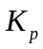，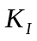，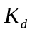三个参数来说，LQR控制器调节与系统更加贴近和更具有指向性。因此对于双轮平衡机器人这种多变量强耦合的系统来说，本次毕业设计设计出的LQR控制器具备快速响应，快速调节，快速稳定的性能，满足了该系统的控制要求。

工作展望
本次毕业设计虽然完成了满足系统控制要求的LQR控制器的设计，但是整个设计过程也遇到不少问题。首先LQR控制器它的设计就是基于系统的线性模型，而在实际工程当中绝大部分的系统都是非线性的，对于非线性系统控制效果可能不佳，特别存在外界大扰动或者是非正常状态下，LQR控制器可能会发散。其次在第三章控制器的设置中，LQR控制器的设计需要引入一个代价函数来充当系统的状态变量和控制输入的桥梁，这个代价函数定义了系统的优化目标，里面的，矩阵直接影响到状态变量的收敛速度以及系统输入的变化，但是在实际工程应用当中，选取一个合适的代价函数往往是很困难的，因为实际工程应用当中系统的状态变量，以及系统的输入维数很多，代价函数的选取不当或者误差过大都会导致控制器性能下降。最后一项工程应用应当存在一些约束条件，例如在双轮平衡车机器人当中，常见的一些约束就有：机器人的最大倾角，机器人的最大力矩输出，机器人的功率限制等等，而LQR控制并不能直接在建模的时候加入约束，而实际又要求工程实践中去考虑这些约束，因此需要对LQR的输出做QP(Quadratic Programming)，这样的计算复杂度大，难度高。
针对以上LQR控制所存在的几个不足，后续对于双轮平衡机器人的控制研究工作可以考虑采用MPC（Model Predictive Control）方法^{[8]}。在 MPC 中，最优控制策略是通过求解一个优化问题得到的，这个问题通常由状态方程、控制方程、性能指标和约束条件组成。MPC 可以将未来若干个时间步的状态变量和控制输入作为优化变量，在每个采样时刻重新计算并更新最优控制策略，从而实现实时控制。MPC 相对于LQR具备的一些优势有：第一MPC 对于非线性系统的控制有很好的适应性，可以通过在预测模型中使用非线性动态方程来处理非线性系统；第二MPC 能够有效地处理控制系统中的约束条件，例如输入限制、状态限制等，这使得它可以用于复杂的工业控制系统中；第三MPC 能够在控制过程中考虑到系统的优化性能，例如最小化系统的能耗、最大化生产效率等，因此在实际应用中可以达到更好的控制效果。因此在后续的研究工作中，可以尝试利用MPC去做双轮平衡机器人系统控制。

参考文献
- Luo Zezhou,Xu Lin. Research on LQR controller of control torque gyro self-balancing vehicle based on QPSO optimization[J]. Journal of Physics: Conference Series,2022,2258(1).
- M.CIEZKOWSKI. MODELING THE INTERACTION BETWEEN TWO-WHEELED SELF-BALANCING VEHICLE AND ITS RIDER[J]. International journal of applied mechanics and engineering,2013,18(2).
- Kun Xia, Zheng Li, Yusong Tang, Yanhong Ye, Feng Zhu. Manned self-balanced vehicle control system based on pressure sensors for steering[J]. Electronics Letters,2018,54(12).
- Petcu R, Andreescu G D. Two-Wheeled Inverted-Pendulum Self-Balancing Robot with LQR or PID Control[C].2022 IEEE 10th Jubilee International Conference on Computational Cybernetics and Cyber-Medical Systems (ICCC). IEEE, 2022.
- da Silva A R, Sup F C. A robotic walker based on a two-wheeled inverted pendulum[J]. Journal of intelligent & robotic systems, 2017, 86: 17-34.
- Saif A W A, Mekki E. Two-wheeled self_balancing unicycle using a PSO based LQR and a fuzzy PD controller[C].2017 14th International Multi-Conference on Systems, Signals & Devices (SSD). IEEE, 2017: 262-267.
- Yuan J, Chen H, Yong T, et al. Research on two-wheeled balance car based on improved LQR controller[C].2022 IEEE 6th Advanced Information Technology, Electronic and Automation Control Conference (IAEAC). IEEE, 2022: 1474-1479.
- Minouchehr, Niloufar, and Seyyed Kamal Hosseini-Sani. "Design of model predictive control of two-wheeled inverted pendulum robot." 2015 3rd RSI International Conference on Robotics and Mechatronics (ICROM). IEEE, 2015.
- 宁一高,岳明,许媛,于紫龙.基于IMU/UWB的两轮自平衡车轨迹跟踪控制器设计与实现[9].控制与决策,2019,34(12):2635-2641.
- 徐慧,孙宏图.全自主双轮平衡车数学建模与控制系统研究[J].机械设计,2022,39(07):111-116.
- 潘二伟. 基于STM32的两轮自平衡车设计与实现[D].黑龙江大学,2018.
- 陆军. 基于PID和LQR控制的两轮自平衡小车研究[D].西南交通大学,2012.
- 张娓娓,陈乐瑞,赵志远.基于LQR的直线一阶单倒立摆最优控制器的设计[J].自动化应用,2014(09):32-34.
- 陶言侃. 双轮自平衡机器人设计及轨迹跟踪控制研究[D].哈尔滨工业大学,2019.
- 黄鹤,李文龙,杨澜,王会峰,高涛,陈婷.ICPA-LQR优化的两轮平衡机器人自稳定与轨迹跟踪PID控制器设计[J/OL].哈尔滨工业大学学报:1-12[2023-02-23].

